Предназначена для сотовой связи в диапазонах 1800МГц и 3G 2100 МГц.
Особенности:
- Направленная
- Высокое усиление
- Крепление к мачте
- Герметичное исполнение
Антенна 1800/3G
ТРИАДА-2135
Разъём
FME □
SMA □
N □

Длина кабеля
10 м □
20 м □

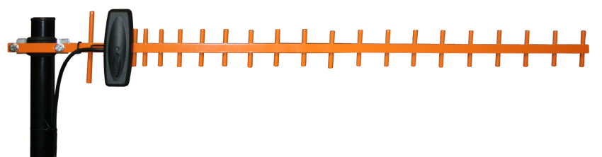

Антенна представляет собой 19-элеметную антенну Уда-Яги (волновой канал) и имеет следующие характеристики:

Стандарт | GSM-1800 | 3G
Диапазон частот, МГц | 1710…1880 | 1900…2170
Коэффициент усиления в направлении максимума излучения, дБи | 11.3 | 14.2
КСВ, не более (типовое значение) | 1.8 (1.5)
Ширина диаграммы направленности по уровню 50% мощности, градусов
в вертикальной плоскости над уровнем горизонта | 37 | 27
в горизонтальной плоскости | 42 | 29
Уровень боковых лепестков диаграммы направленности, дБ
в вертикальной плоскости над уровнем горизонта | -11 | -12
в горизонтальной плоскости | -6 | -7
Коэффициент защитного действия, дБ | 19 | 28
Диапазон рабочих температур, °C | –40…+80
Грозозащита | заземление по постоянному току
Исполнение корпуса | герметичное** (IP65)
Габаритные размеры, мм | 750 х 105 x 35
Вес при стандартной длине кабеля, г | 503
Кабель* | RG58A/U
Длина кабеля, стандарт *, м | 10
Разъём* | SMA-M, FME-F, N-M

* Уточняется при заказе
** Допускается попадание влаги внутрь корпуса антенны.
Данная антенна обладает большим усилением и обеспечивает высокое качество связи, однако, требует тщательного соблюдения правил установки.
Поскольку сигнал GSM имеет вертикальную поляризацию, антенна следует устанавливать так, чтобы её вибраторы располагались вертикально.
Антенна направляется на базовую станцию GSM. Если точное направление на источник сигнала не известно, антенну следует ориентировать по максимуму уровня принимаемого сигнала (см. программное обеспечение модема).
Базовая станция
Базовая станция
Правильно
Неправильно
Неправильная установка антенны может вызвать ухудшение качества связи!
Порядок установки

- Закрепить антенну на мачте с помощью прилагаемого кронштейна в соответствие с чертежом (вид сверху).

мачта

Болты сильно не затягивать!

- Вращая антенну вокруг мачты добиться максимального уровня сигнала.
- Затянуть болты, чтобы надёжно зафиксировать антенну.
- Прикрепить кабель к мачте с помощью кабельных стяжек.

1. Параметры согласования

1.1. Модуль коэффициента отражения

Компьютерное моделирование
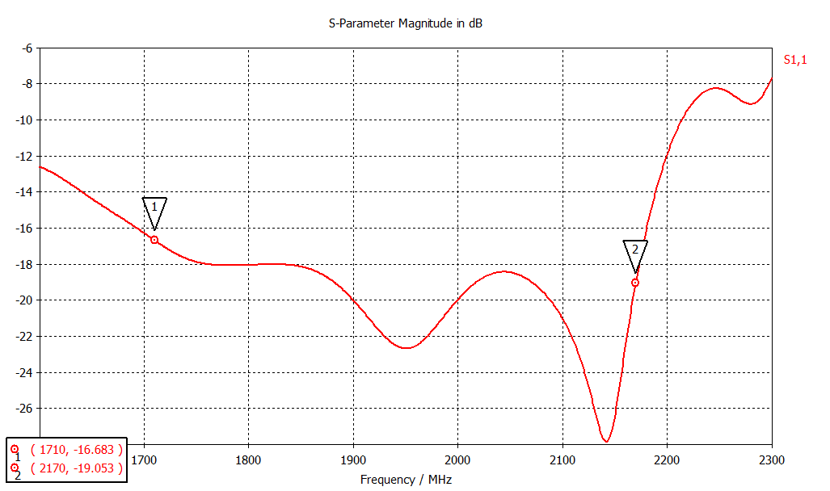

Результат измерений
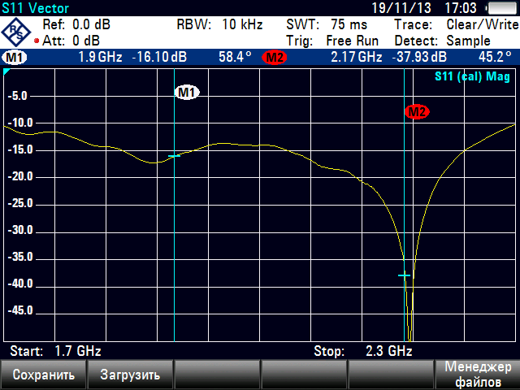
1.2. КСВН

Компьютерное моделирование
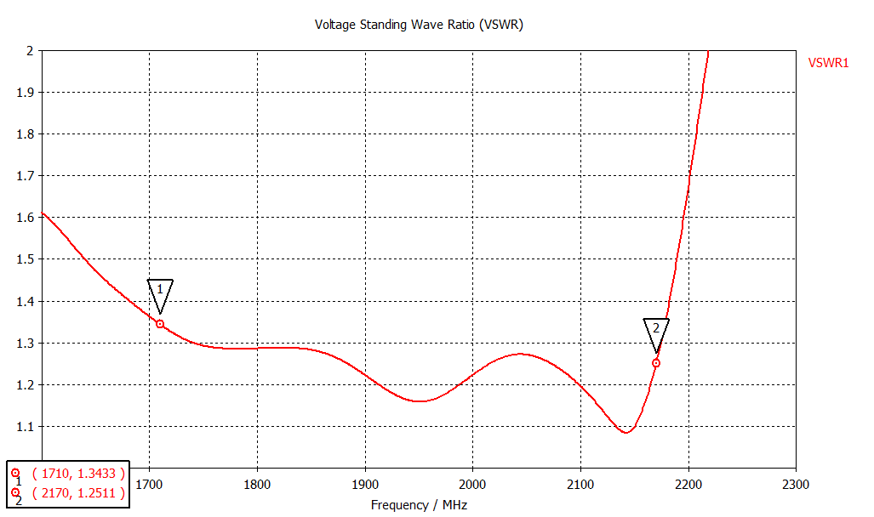

Результат измерений

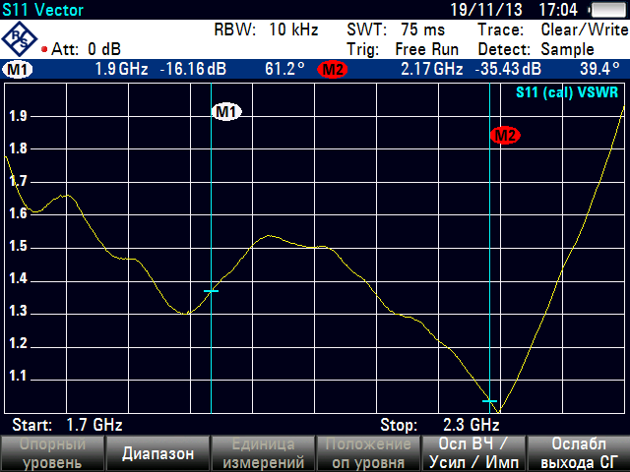
2. Диаграмма направленности свободном пространстве
Компьютерное моделирование

2.1. В диапазоне 1800 МГц

2.1.1. 3D
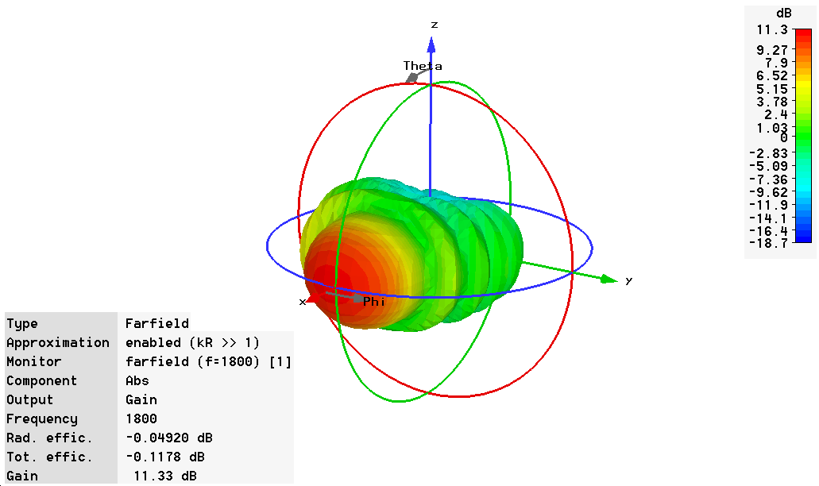

2.1.2. В вертикальной плоскости
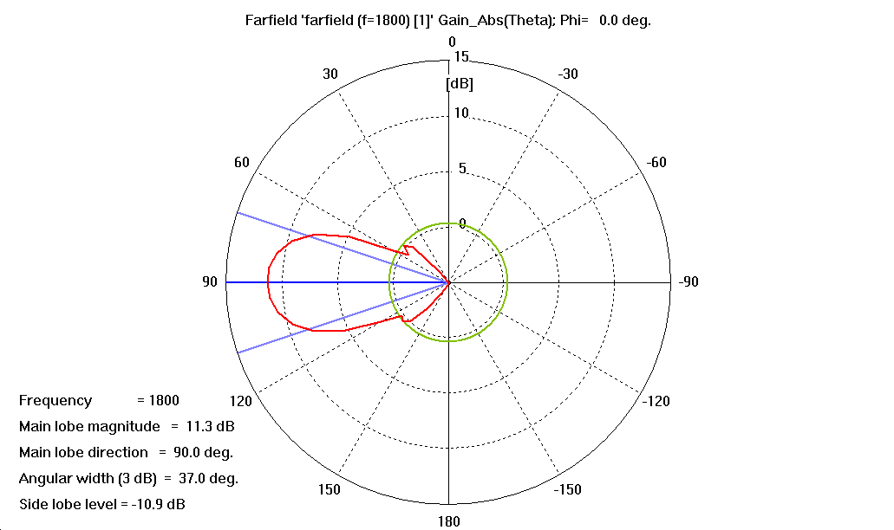
2.1.3. В горизонтальной плоскости

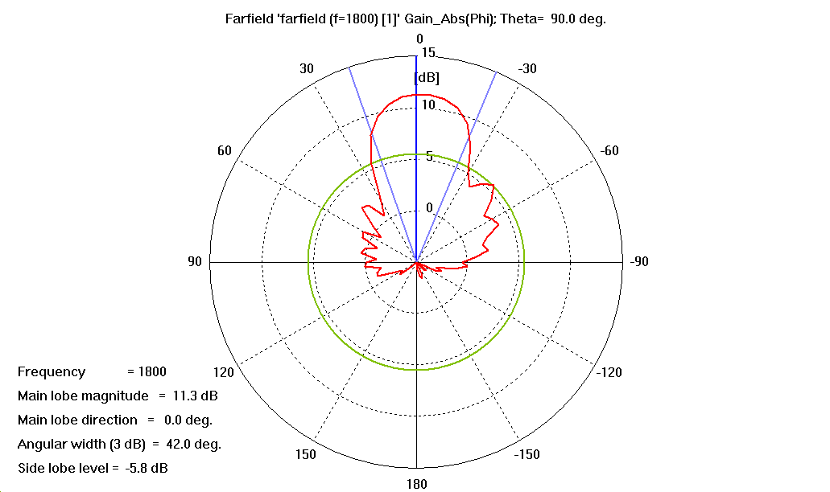

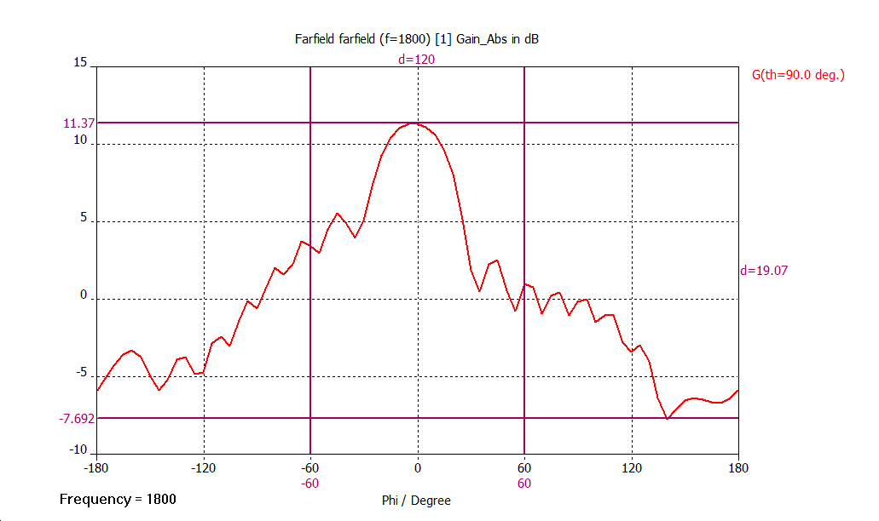

2.2. В диапазоне 2100 МГц

2.2.1. 3D
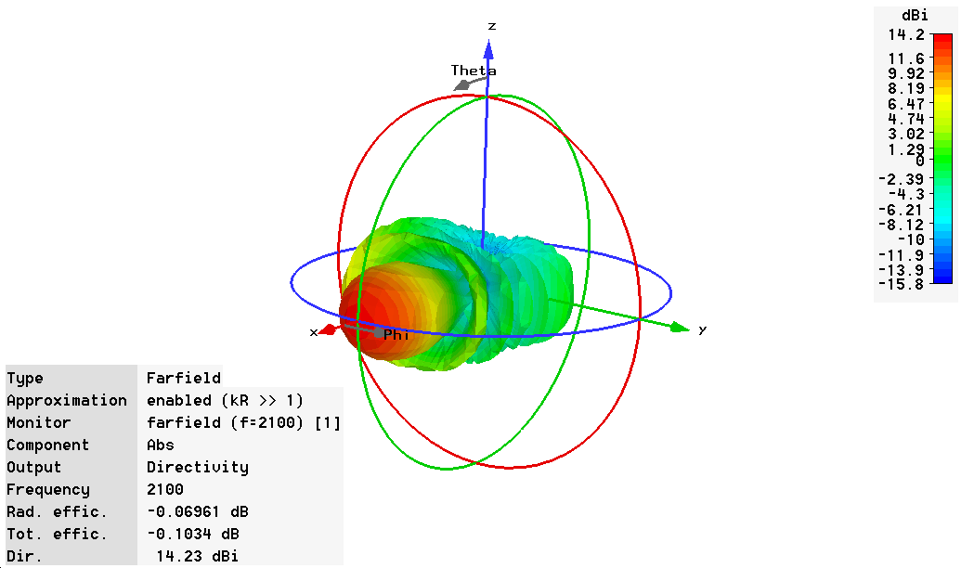

2.2.2. В вертикальной плоскости
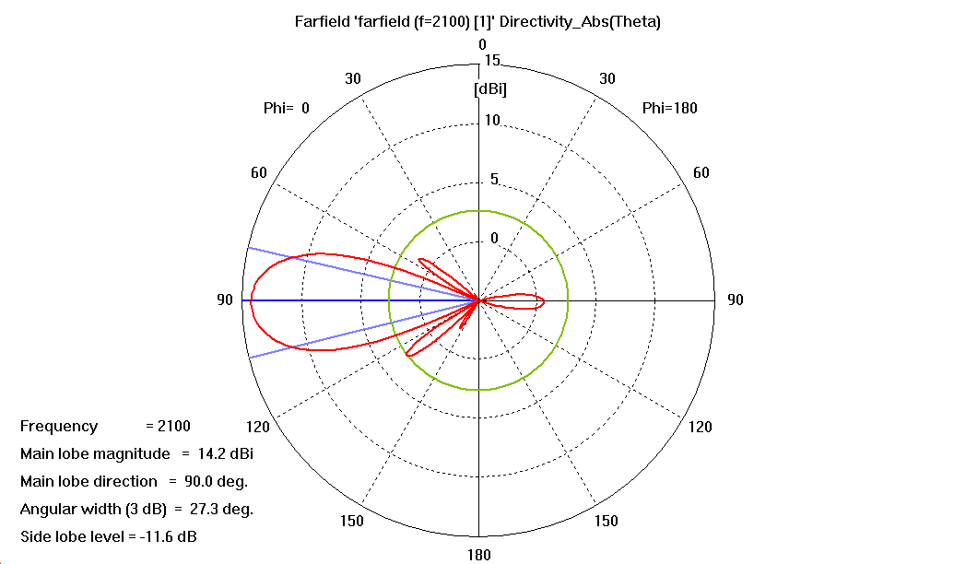
2.2.3. В горизонтальной плоскости

